Parc | Bois de Bondy
Adresse | Rue Lucien Chapelain, Bondy
Vue générale | 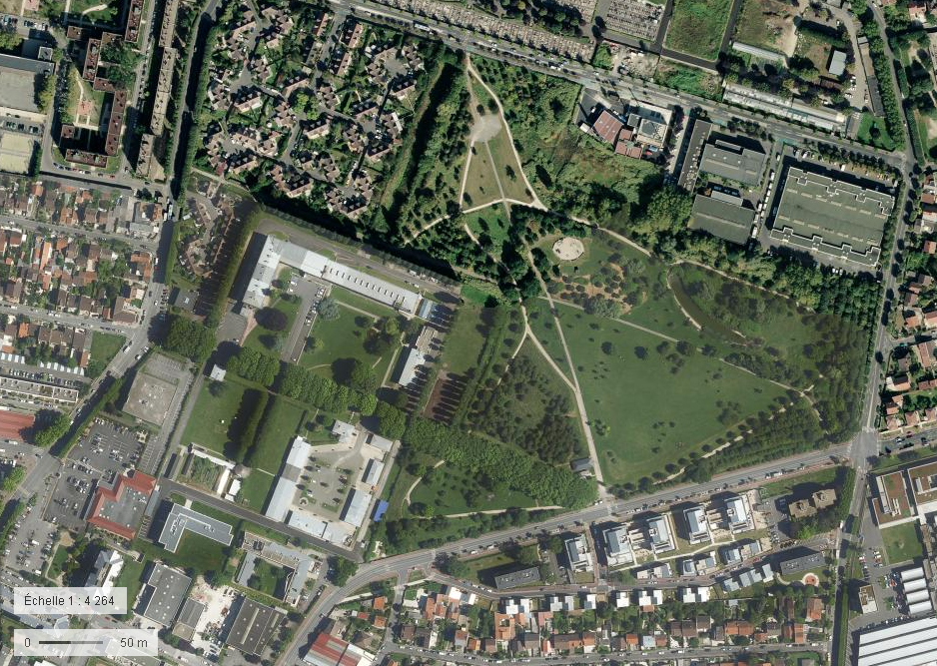
Surface | 10,4 ha
Composition | - Parc fermé la nuit  - 2 aires de jeux  - Une mare  - Zone avec possibilité d’écopaturage  - Chalet : accueil du public
Caractéristiques | Eau et électricité disponible via le chalet (sous réserve du voltage nécessaire et de la présence d’une gaine de protection sur les fils électriques)

Parc | Parc des Guillaumes
Adresse | Rue du Trou Morin, Noisy le Sec
Vue générale | 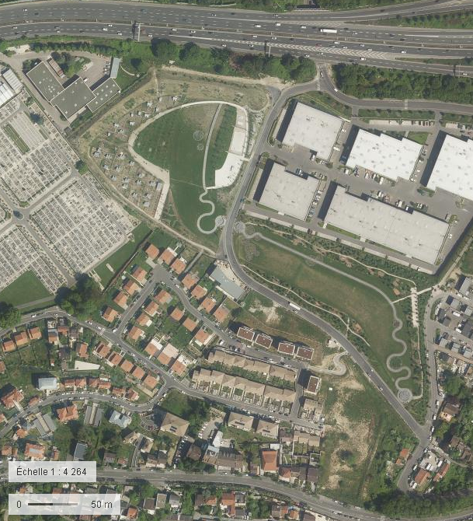Nord
Surface | 5,35 ha
Composition | - Parc toujours ouvert  - Parc favorisant la rétention des eaux (roselières, cercles botaniques)  - 1 aire de jeux : cage de foot, terrain de basket  - 48 parcelles de jardins familiaux de 50 à 70 m² avec association Colibri avec pour chaque parcelle : un cabanon, un récupérateur d’eau et la possibilité d’avoir un composteur  - 1 parcelle pédagogique non utilisée
Caractéristiques | - Parc en 3 parties :  - Partie Sud : en travaux pour le prolongement de la ligne 11  - Partie centrale : à moitié en travaux pour les travaux de la ligne 11  - Partie Nord : zone de jeux et de jardins familiaux  - Pas d’accès à l’eau et à l’éléctricité

Parc | Parc des Beaumonts
Adresse | Rue Paul Doumer, Montreuil
Vue générale
Surface | 22 ha
Composition | - Parc toujours ouvert  - Parc classé en Natura 2000 ZPS + prairies sèches à orchidées + amphibiens  - Zones d’accueil du public : gazon + zones naturelles : prairies sèches, bois, 3 mares…  - 1 aire de jeux  - Enclos d’écopâturage d’1 km de circonférence : la ville travaillait jusqu’à maintenant avec Ecoterra qui installait 6 boucs et 2 vaches d’avril à octobre
Caractéristiques | - Pas d’accès électricité  - Point d’eau

